#$Набор лабораторно-практических работ по физике
на тему «Сопротивления материалов».

Содержание:
ЛПР № 1 «Определение центра тяжести плоских фигур»
ЛПР № 2 «Определение коэффициента трения скольжения»
ЛПР № 3 «Испытание материалов на растяжение»
ЛПР № 4 «Статическое испытание материалов на сжатие»
ЛПР № 5 «Испытание материалов на срез»
ЛПР № 6 «Испытание материалов на кручение»
ЛПР № 7 «Определение осадки цилиндрической винтовой пружины»
ЛПР № 8 «Зубчатые передачи»

#$Содержание лабораторной работы № 1.
«Определение центра тяжести плоских фигур»

Теоретическое обоснование.
Описание работы
Настройка:
Треугольника
Прямоугольника
Круга
Ошибки при построении:
Треугольник должен, соприкасаться с какой либо фигурой.
Треугольник не должен лежать в прямоугольнике.
Треугольник не должен лежать в круге.
Вырезаемый треугольник должен, полностью находится, в какой либо фигуре.
Вырезаемый треугольник НЕ должен лежать в вырезаемом прямоугольнике.
Вырезаемый треугольник НЕ должен лежать в вырезаемом круге.

Прямоугольник должен, соприкасаться с какой либо фигурой.
Прямоугольник не должен лежать в круге.
Вырезаемый прямоугольник должен, полностью находится, в какой либо фигуре.
Вырезаемый прямоугольник НЕ должен лежать в вырезаемом круге.

Круг должен, соприкасаться с какой либо фигурой.
Вырезаемый круг должен, полностью находится, в какой либо фигуре.
#$Теоретическое обоснование.

Цель работы – определить положение центра тяжести сложной фигуры аналитическим и опытным путями.
Теоретическое обоснование. Центр тяжести – это геометрическая точка, которая может быть расположена и вне тела (например, диск с отверстием, полый шар и т.п.). Большое практическое значение имеет определение центра тяжести тонких плоских однородных пластин. Их толщиной обычно можно пренебречь и считать, что центр тяжести расположен в плоскости. Если координатную плоскость Oxy совместить с плоскостью фигуры, то положение центра тяжести определяется двумя координатами:

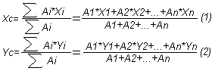

где Ai – площадь части фигуры, мм²; Xi, Yi - координаты центра тяжести частей фигуры, мм.
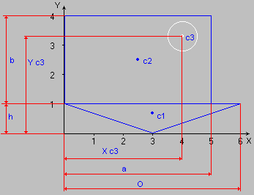
На рисунке показана однородная плоская фигура сложной формы. Ее можно разбить на три простые фигуры: треугольник, прямоугольник, круг.

Проведя систему координат Oxy, для каждой простой фигуры определяем координаты центра тяжести.
Треугольника: C1=(O/2; h*2/3);
Прямоугольника: C2=(a/2; b/2);
Круга: C3=(X c3; Y c3);

А также определяем площади фигур.
Треугольника: A1=(O * h) / 2;
Прямоугольника: A2=a * b;
Круга: A3= - (π * R²);

Знак минус у площади показывает, что это площадь отверстия.

Далее находим центр тяжести плоской фигуры с помощью формул (1) и (2).

Смотрите также:
Описание работы.
#$Описание работы.
В данной лабораторной работе студенту необходимо выбрать размеры трех фигур (треугольника, прямоугольника и круга) и с помощью этих фигур составить одну сложную фигуру. Фигуры можно перемещать в пределах поля, зацепляя их с помощью мыши.
Составление сложной фигуры ведется по следующим правилам.
- Каждая, не вырезаемая фигура должна касаться какой либо другой фигуры, но не должна лежать в ней.
- Если фигура, вырезаемая то она должна полностью лежать в какой либо не вырезаемой фигуре.
- Если фигура, вырезаемая то она не должна находиться внутри другой вырезаемой фигуре.

После составления фигуры необходимо нажать на кнопку «Подсчитать центр тяжести плоской фигуры» при этом программа проверит составленную фигуру и если она составлена без ошибок, то рассчитает координаты центра тяжести составленной фигуры.
При возникновении ошибки на экране будет выведено окно с кратким описанием ошибки, при этом необходимо исправить её и снова нажать кнопку «Подсчитать центр тяжести плоской фигуры».

Каждая фигура может быть отверстием, т.е. вырезаться из другой фигуры, для того чтобы фигура стала отверстием необходимо включить переключатель «Вырезать» у выбранной фигуры, при этом фигура поменяет цвет, а площадь фигуры станет отрицательной.

Смотрите также:
Настройка треугольника.
Настройка прямоугольника.
Настройка круга.
#$Настройка треугольника.
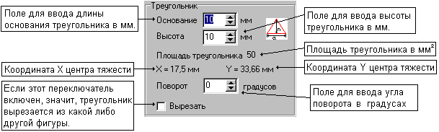
Настройка треугольника производится с панели настройки треугольника, её внешний вид представлен на рисунке.

Перемещение треугольника производится с помощью мыши.

С целью нормальной работы программы размеры фигуры ограниченны в пределах:
Основание треугольника 10 мм – 100 мм.
Высота треугольника 10 мм – 80 мм.

Если при изменении размеров (повороте) треугольника, какие либо из его вершин могут выйти из поля перемещения фигур, то треугольник не изменяется (не поворачивается).

Смотрите также:
Настройка прямоугольника.
Настройка круга.

Ошибки при построении:
Треугольник должен, соприкасаться с какой либо фигурой.
Треугольник не должен лежать в прямоугольнике.
Треугольник не должен лежать в круге.
Вырезаемый треугольник должен, полностью находится, в какой либо фигуре.
Вырезаемый треугольник НЕ должен лежать в вырезаемом прямоугольнике.
Вырезаемый треугольник НЕ должен лежать в вырезаемом круге.
#$Настройка прямоугольника.
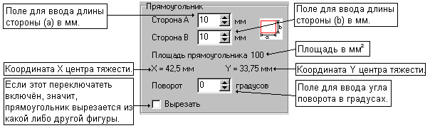
Настройка прямоугольника производится с панели настройки прямоугольника, её внешний вид представлен на рисунке.

Перемещение прямоугольника производится с помощью мыши.

С целью нормальной работы программы размеры фигуры ограниченны в пределах:
Сторона (a) прямоугольника 10 мм – 100 мм.
Сторона (b) прямоугольника 10 мм – 100 мм

Если при изменении размеров (повороте) прямоугольника, какие либо из его вершин могут выйти из поля перемещения фигур, то прямоугольник не изменяется (не поворачивается).

Смотрите также:
Настройка треугольника.
Настройка круга.

Ошибки при построении:
Прямоугольник должен, соприкасаться с какой либо фигурой.
Прямоугольник не должен лежать в круге.
Вырезаемый прямоугольник должен, полностью лежать в какой либо фигуре.
Вырезаемый прямоугольник НЕ должен лежать в вырезаемом круге.
#$Настройка круга.
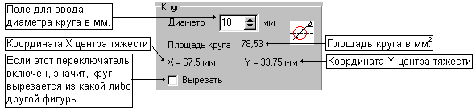
Настройка круга производится с панели настройки круга, её внешний вид представлен на рисунке.

Перемещение круга производится с помощью мыши.

С целью нормальной работы программы размеры фигуры ограниченны в пределах:
Диаметр круга 10 мм – 80 мм.

Смотрите также:
Настройка треугольника.
Настройка прямоугольника.

Ошибки при построении:
Круг должен, соприкасаться с какой либо фигурой.
Вырезаемый круг должен, полностью лежать в какой либо фигуре.
#$Треугольник должен, соприкасаться с какой либо фигурой.
Данная ошибка появляется из-за того, что треугольник лежит отдельно от других фигур.
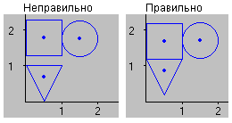

Смотрите также:
Настройка треугольника.

Ошибки при построении:
Треугольник не должен лежать в прямоугольнике.
Треугольник не должен лежать в круге.
Вырезаемый треугольник должен, полностью находится, в какой либо фигуре.
Вырезаемый треугольник НЕ должен лежать в вырезаемом прямоугольнике.
Вырезаемый треугольник НЕ должен лежать в вырезаемом круге.
#$Треугольник не должен лежать в прямоугольнике.
Данная ошибка появляется из-за того, что треугольник лежит в прямоугольнике.
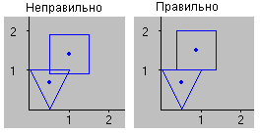

Смотрите также:
Настройка треугольника.

Ошибки при построении:
Треугольник должен, соприкасаться с какой либо фигурой.
Треугольник не должен лежать в круге.
Вырезаемый треугольник должен, полностью находится, в какой либо фигуре.
Вырезаемый треугольник НЕ должен лежать в вырезаемом прямоугольнике.
Вырезаемый треугольник НЕ должен лежать в вырезаемом круге.
#$Треугольник не должен лежать в круге.
Данная ошибка появляется из-за того, что треугольник лежит в круге.
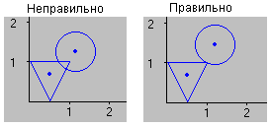

Смотрите также:
Настройка треугольника.

Ошибки при построении:
Треугольник должен, соприкасаться с какой либо фигурой.
Треугольник не должен лежать в прямоугольнике.
Вырезаемый треугольник должен, полностью находится, в какой либо фигуре.
Вырезаемый треугольник НЕ должен лежать в вырезаемом прямоугольнике.
Вырезаемый треугольник НЕ должен лежать в вырезаемом круге.
#$Вырезаемый треугольник должен, полностью находиться в какой либо фигуре.
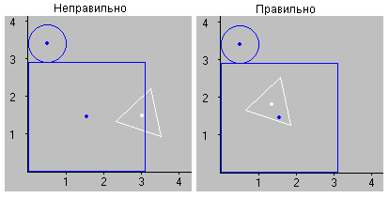
Данная ошибка появляется из-за того, что вырезаемый треугольник не полностью лежит в какой либо фигуре.

Смотрите также:
Настройка треугольника.

Ошибки при построении:
Треугольник должен, соприкасаться с какой либо фигурой.
Треугольник не должен лежать в прямоугольнике.
Треугольник не должен лежать в круге.
Вырезаемый треугольник НЕ должен лежать в вырезаемом прямоугольнике.
Вырезаемый треугольник НЕ должен лежать в вырезаемом круге.

#$Вырезаемый треугольник не должен лежать в вырезаемом прямоугольнике.
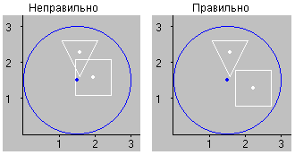
Данная ошибка появляется из-за того, что вырезаемый треугольник лежит в вырезаемом прямоугольнике.

Смотрите также:
Настройка треугольника.

Ошибки при построении:
Треугольник должен, соприкасаться с какой либо фигурой.
Треугольник не должен лежать в прямоугольнике.
Треугольник не должен лежать в круге.
Вырезаемый треугольник должен, полностью находится, в какой либо фигуре.
Вырезаемый треугольник НЕ должен лежать в вырезаемом круге.

#$Вырезаемый треугольник не должен лежать в вырезаемом круге.
Данная ошибка появляется из-за того, что вырезаемый треугольник лежит в вырезаемом круге.
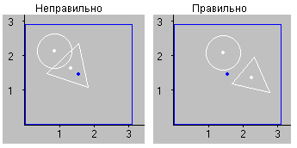

Смотрите также:
Настройка треугольника.

Ошибки при построении:
Треугольник должен, соприкасаться с какой либо фигурой.
Треугольник не должен лежать в прямоугольнике.
Треугольник не должен лежать в круге.
Вырезаемый треугольник должен, полностью находится, в какой либо фигуре.
Вырезаемый треугольник НЕ должен лежать в вырезаемом прямоугольнике.

#$Прямоугольник должен, соприкасаться с какой либо фигурой.
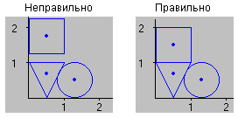
Данная ошибка появляется из-за того, что прямоугольник лежит отдельно от других фигур.

Смотрите также:
Настройка прямоугольника.

Ошибки при построении:
Прямоугольник не должен лежать в круге.
Вырезаемый прямоугольник должен, полностью находится, в какой либо фигуре.
Вырезаемый прямоугольник НЕ должен лежать в вырезаемом круге.
#$Прямоугольник не должен лежать в круге.
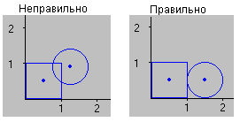
Данная ошибка появляется из-за того, что прямоугольник лежит в круге.

Смотрите также:
Настройка прямоугольника.

Ошибки при построении:
Прямоугольник должен, соприкасаться с какой либо фигурой.
Вырезаемый прямоугольник должен, полностью находится, в какой либо фигуре.
Вырезаемый прямоугольник НЕ должен лежать в вырезаемом круге.
#$Вырезаемый прямоугольник должен, полностью находится, в какой либо фигуре.
Данная ошибка появляется из-за того, что вырезаемый прямоугольник не полностью лежит в какой либо фигуре.
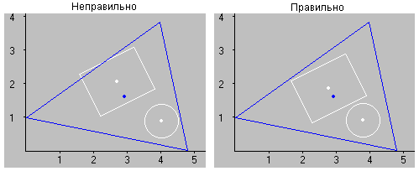

Смотрите также:
Настройка прямоугольника.

Ошибки при построении:
Прямоугольник не должен лежать в круге.
Прямоугольник должен, соприкасаться с какой либо фигурой.
Вырезаемый прямоугольник НЕ должен лежать в вырезаемом круге.
#$Вырезаемый прямоугольник не должен лежать в вырезаемом круге.
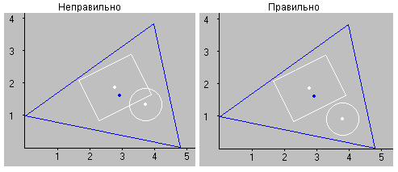
Данная ошибка появляется из-за того, что вырезаемый прямоугольник лежит в вырезаемом круге.

Смотрите также:
Настройка прямоугольника.

Ошибки при построении:
Прямоугольник не должен лежать в круге.
Прямоугольник должен, соприкасаться с какой либо фигурой.
Вырезаемый прямоугольник должен, полностью находится, в какой либо фигуре.
#$Круг должен, соприкасаться с какой либо фигурой.
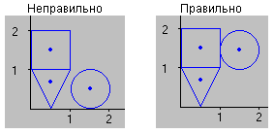
Данная ошибка появляется из-за того, что круг лежит отдельно от других фигур.

Смотрите также:
Настройка круга.

Ошибки при построении:
Вырезаемый круг должен, полностью находится, в какой либо фигуре.
#$Вырезаемый круг должен, полностью находится, в какой либо фигуре.
Данная ошибка появляется из-за того, что вырезаемый круг не полностью лежит в какой либо фигуре.
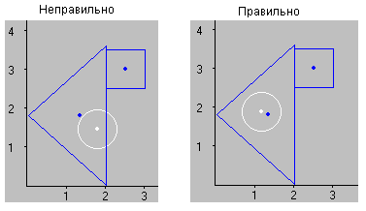

Смотрите также:
Настройка круга.

Ошибки при построении:
Круг должен, соприкасаться с какой либо фигурой.

# 1
$ Лабораторные работы по физике на тему «Сопротивление материалов»
# 100
$ Содержание лабораторной работы № 1.
# 1000
$ Лабораторная работа № 1.
# 1100
$ Описание работы.
# 1210
$ Настройка треугольника
# 1220
$ Настройка прямоугольника.
# 1230
$ Настройка круга.
# 1310
$ Треугольник должен, соприкасаться с какой либо фигурой
# 1320
$ Треугольник не должен лежать в прямоугольнике.
# 1330
$ Треугольник не должен лежать в круге.
# 1340
$ Вырезаемый треугольник должен, полностью находится, в какой либо фигуре
# 1350
$ Вырезаемый треугольник не должен лежать в вырезаемом прямоугольнике.
# 1360
$ Вырезаемый треугольник не должен лежать в вырезаемом круге.
# 1370
$ Прямоугольник должен, соприкасаться с какой либо фигурой.
# 1380
$ Прямоугольник не должен лежать в круге.
# 1390
$ Вырезаемый прямоугольник должен, полностью находится, в какой либо фигуре.
# 1400
$ Вырезаемый прямоугольник не должен лежать в вырезаемом круге.
# 1410
$ Круг должен, полностью находится, в какой либо фигуре
# 1420
$ Вырезаемый круг должен, полностью находится, в какой либо фигуре

